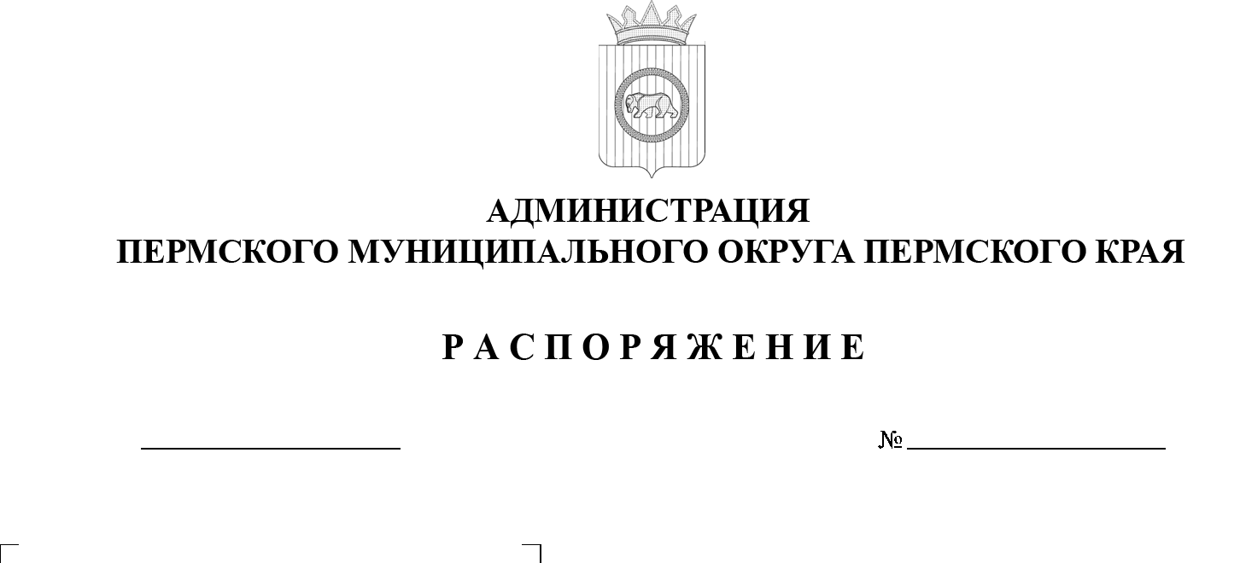
299-2025-01-07.С-369
О внесении изменений
в перечень муниципальных проектов Пермского муниципального округа Пермского края, утвержденный распоряжением администрации Пермского муниципального округа Пермского края
от 26 июня 2025 г.
№ 299-2025-01-07.С-160

08.12.2025

В соответствии с пунктом 6 части 2 статьи 30 Устава Пермского муниципального округа Пермского края, постановлением администрации Пермского муниципального округа Пермского края от 11 июня 2025 г.
№ 299-2025-01-05.С-278 «Об организации проектной деятельности
в Пермском муниципальном округе Пермского края», в целях повышения эффективности организации деятельности администрации Пермского муниципального округа по достижению целей и решению задач социально-экономического развития Пермского муниципального округа:
1. Внести в перечень муниципальных проектов Пермского муниципального округа Пермского края, утвержденный распоряжением администрации Пермского муниципального округа Пермского края
от 26 июня 2025 г. № 299-2025-01-07.С-160 (в редакции распоряжения администрации Пермского муниципального округа Пермского края
от 30 октября 2025 г. №299-2025-01-07.С-331), следующие изменения:
1.1. в разделе II «Муниципальные проекты, направленные
на достижение региональных проектов»:
1.1.1. в строке 3.6 графы 3 слова «Мандрыгин Игорь Николаевич, заместитель главы администрации Пермского муниципального округа Пермского края» изменить на слова «Гладких Марина Сергеевна, начальник управления жилищно-коммунального хозяйства администрации Пермского муниципального округа Пермского края»;
1.1.2. дополнить строками 6, 6.1 следующего содержания:

6. | Региональный проект «Переселение жителей из отдельных территорий»
6.1. | «Переселение жителей из отдельных территорий» | Гладких Марина Сергеевна, начальник управления жилищно-коммунального хозяйства администрации Пермского муниципального округа Пермского края | Управление жилищно-коммунального хозяйства администрации Пермского муниципального округа Пермского края | Мандрыгин Игорь Николаевич, заместитель главы администрации Пермского муниципального округа Пермского края
1.2. в разделе III «Муниципальные проекты»:
1.2.1. в строке 4.1 графы 3 слова «Мандрыгин Игорь Николаевич, заместитель главы администрации Пермского муниципального округа Пермского края» изменить на слова «Гладких Марина Сергеевна, начальник управления жилищно-коммунального хозяйства администрации Пермского муниципального округа Пермского края».
1.2.2. дополнить строками 5, 5.1 следующего содержания:
5. | Муниципальная программа «Развитие молодежной политики, физической культуры и спорта Пермского муниципального округа»
5.1. | «Капитальные вложения в объекты недвижимого имущества муниципальной собственности  в сфере физической культуры  и спорта» | Глумова Людмила Алексеевна,  начальник управления по делам культуры молодёжи и спорта администрации Пермского муниципального округа Пермского края | Управление  по делам культуры, молодёжи и спорта администрации Пермского муниципального округа Пермского края | Норицин Алексей Александрович, заместитель главы администрации Пермского муниципального округа Пермского края
2. Настоящее распоряжение опубликовать в бюллетене муниципального образования «Пермский муниципальный округ»
и разместить на официальном сайте Пермского муниципального округа
в информационно-телекоммуникационной сети «Интернет» (www.permokrug.ru).
3. Настоящее распоряжение вступает в силу со дня подписания
и применяется, начиная с формирования бюджета Пермского муниципального округа Пермского края на 2026 г. и плановый период
2027 и 2028 гг.
Глава муниципального округа О.Н. Андрианова

